# WindPowerPredictionBasedonaConvolutionalNeuralNetwork

# 摘要：

由于风力发电污染少,投资灵活,建设周期短,占地少等优点,近年来已成为最重要的可再生能源之一。风速和风向的不确定性导致用于风力发电的风电预测极其困难。卷积神经网络（CNN）具有大数据处理的优点。CNN以二维矩阵的形式处理数据,并广泛应用于图像处理领域。本文将CNN应用于风电功率预测。本文以风电场历史数据为输入,在MATLAB中设置和训练CNN模型。预测结果证明了CNN在回归预测中的可行性。

关键词：风力;卷积神经网络;回归预测

# 简介

随着人口增长和科学技术的发展,能源消耗增加和环境污染造成的能源短缺已成为现代社会的首要问题。利用风能,太阳能,潮汐能等可再生能源是解决能源和环境问题的有效途径之一;这些解决方案也符合可持续发展战略的原则。由于其具有污染少,投资灵活,工期短,占地少等优点,风能已成为当今最重要的可再生能源之一。然而,风能有其局限性,主要受气象条件的影响,导致电力输出的不确定性;因此,电力系统将面临运营困难,电力供应质量受到影响。这已成为风力发电的主要问题。此外,当大型风电场接入电网时,具有强大波动性和间歇性运行的风电将对电网的分配,调度模式,稳定性,无功补偿,峰值负荷和频率调制产生很大影响。要解决这个问题,有必要实现对风力的准确预测。预测精度决定了降低电网旋转备用容量的可能性,降低了风力发电系统的成本,为电网调度提供了依据,使电网运行可靠,安全,经济

作为风力发电机的电源,风速在风电的波动中起着重要的作用。目前风速预测和风电功率预测的主要方法有连续预测法,随机时间序列法,空间相关法,卡尔曼滤波法,小波分析法,支持向量机（SVM）,人工神经网络（ANN）等[1]综合利用小波分析,随机时间序列方法,混沌理论和人工神经网络等方法,讨论短期风速和功率预测。预测值的准确性形成了仍需改进的单一模型。所以[1]将单个模型相结合,并计算风速和风力的组合值。最后,综合结果用于预测风机的输出功率,从而可以进一步提高精度。[2]基于小波分析和最小二乘支持向量机（LS-SVM）建立模型,并根据风速分布特征和置信理论进行置信度检验。通过测试结果,将做出适当的决定,以避免单一预测造成的错误。但是,上述方法有其自身的局限性。连续预测方法的结果不稳定。卡尔曼滤波方法难以估计噪声统计量,LS-SVM缺乏稀疏性。相对而言,ANN具有自学习,自组织和自适应能力,通过调整内部节点的阈值来实现预测。在风电预测领域具有广阔的应用前景。

作为神经网络算法之一,深度学习发展迅速,近年来引起了人们的极大兴趣。与其他方法相比,深度神经网络的预测误差在大多数情况下处于较低水平,并且预测效果较好[3],[4]引入了深度信仰网络（DBN）的快速学习算法[5]]首次将DBN应用于风速预测中,取得了良好的效果,为风速预测领域的进一步研究奠定了基础。

卷积神经网络（CNN）是深度学习最重要的方法之一,是图像识别和语音分析领域的热门研究方向。其权值共享网络结构与生物神经网络相似,可以降低网络模型的复杂度和权重的数量。如果网络输入是一个多维图像,其优势将更加明显,它可以将图像直接放入网络中,从而避免了传统识别算法中特征提取和数据重构的复杂过程。作为专门为识别二维形状而设计的多层感知器,CNN对于平移,缩放,倾斜或其他形式的变形具有高度的不变性[6]。CNN实现的结构通常在输入层和输出层之间包含5个隐藏层,本文也是如此

参考文献[7]介绍了CNN的概念,分类和结构,对算法进行了改进,并将其应用于光学字符识别和交通标志识别。[8]给出了一种渐进的网络扩展算法,并将CNN应用于识别灰度图像上的手写数字和彩色图像上的木材缺陷。证明了CNN算法的精度和效率优于其他主流算法如SVM。

根据风力发电的需要和电力系统的发展,本文对风电场的风速和发电进行了研究,并提出了CNN对风电的短期预测。以Elia[9]风电场为例,2016年风电装机容量为1960.91MW,本文建立CNN模型,预处理历史数据,输入和训练网络,设置参数,然后预测风电持续4小时。

# 用于回归的CNN

1988年纽约大学YannLeCun教授提出CNN,被广泛应用于图像识别领域,如手写识别,交通标志识别等.CNN是一种具有良好容错性和自身性的多层感知器学习能力。它运行速度快,适应性好,分辨率高[11]。本章介绍CNN的结构和培训方法。

## CNN结构

CNN是一个前馈神经网络。它从二维图像中提取特征,并使用反向传播算法优化网络结构,解决网络中的未知参数。将样本放入网络中,并通过预处理提取所需的特征。然后,将进行分类或回归以获得输出。进展情况如图1所示。

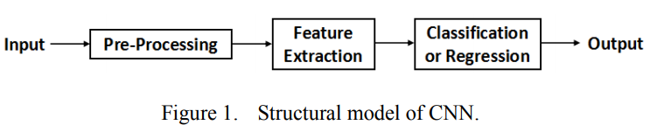

### 卷积

BP神经网络中每个层次的神经节点排列在一个维度上,并且在每个层次之间完全连接[12]。在CNN中,每层之间的神经元不再完全但是局部连接。也就是说,每个隐藏层的神经元只连接到输入层神经元的一部分。

在生物学中,当受体被刺激时,它们变得兴奋并且通过感觉器官中的神经元将感觉信息传递到上级中心。神经元的刺激区域被称为感受野,其概念也被应用于CNN[13]。在CNN中,所有的卷积滤波器都在感受野上重复作用,并用图像的卷积核提取图像的局部特征。卷积结果形成输入图像的特征图。每个卷积滤波器共享相同的参数,包括相同的权重矩阵和偏差,称为权重共享。权重共享的优势在于它不会将图像特征提取中的局部特征位置考虑在内,并大大减少了参数的数量[14]。

假设高分辨率图像Xlarge的大小是r×c。首先,从Xlarge获取低分辨率图像Xsmall并计算以下内容：

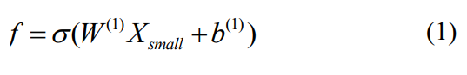

并找到k个特征图。 $σ$ 是激活函数,如sigmoid,W（1）和b（1）分别代表视觉层和隐藏层之间的权重和偏差。对于每个尺寸为m×n的低分辨率图像XS,计算如下：

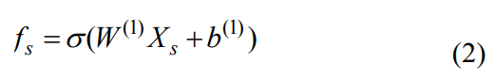

并找到k×（r-m+1）×（c-n+1）的卷积特征矩阵。

图2显示了卷积过程。输入图像的尺寸为5×5,内核尺寸为3.也就是说,每个尺寸为3×3的低分辨率图像获得1个特征。卷积后,特征矩阵的大小为3×3。

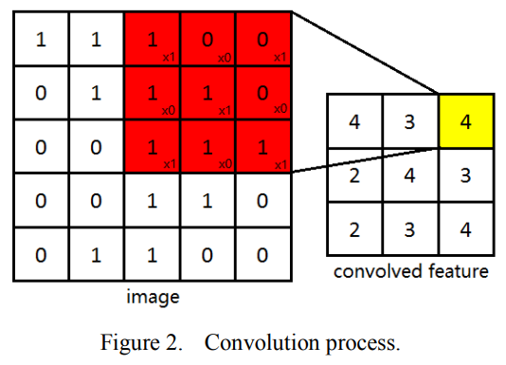

### 池化

池化是CNN的一个合适的过程。根据不同的计算方法,共有两种池：平均池和最大池。

图像是静态的,每个图像部分都具有相同的特征。因此,汇集方法对高分辨率图像的每个部分进行相同的计算,例如平均或最大计算。池化后,特征统计量的维数大大降低,模型的泛化能力增强。结果被优化并且过拟合的可能性较低。图3显示了池化过程。有8×8的卷积特征。选择池化比例为2.在合并之后,特征的数量减少到4×4。

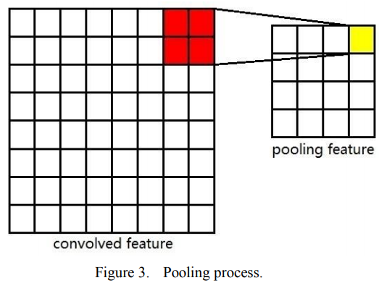

池化具有不变性。当图像的部分链接在一起并且池化规则相同时,图像移动一定距离后,特征不会改变。在许多实际应用中,如语音识别和对象检测,通过转换不变性来获得特征是十分重要的

### CNN模型

CNN的基本结构由两种神经元组成：卷积层和池化层。卷积层中的神经元与前一层局部连接,并提取其局部特征。池化层用于查找局部灵敏度并再次提取特征。卷积层和池层的交替出现降低了特征分辨率和需要优化的网络参数的数量。

图4显示了CNN的结构。它可以用于分类或回归输入样本。输入样本大小是20×20。内核大小为5.标度为2.第一个卷积层C1由6个特征图组成,其中地特征图大小为20-5+1=16。第一个池化层S1也由6个特征地图组成,地图其大小为16/2=8。第二卷积层C2由12个特征地图组成,其地图大小为8-5+1=4。第二池化层S2也由12个特征地图组成,特征图大小为4/2=2。整理12×2×2=48个特征,并通过单层感知器应用于分类或回归得到10个输出数据点[15]。

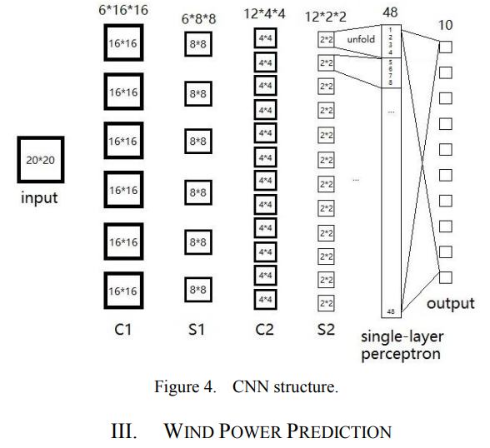

# 3风力预测

## 3.1回归方法

CNN通常以二维矩阵的形式处理数据,并广泛用于图像处理领域。本文将CNN应用于风电功率预测,处理一维数据阵列。在预处理中,将一维数据重新排列成符合CNN输入形式的二维矩阵。然后创建属性文件和响应文件。属性文件是CNN的输入,响应文件的数据是预期的输出值。属性文件和响应文件的每一行组成一个样本。用足够数量的样本来训练CNN,可以获得权重和偏差。将回归结果与响应值进行比较。培训不会结束,直到错误达到预期值。当训练完成时,可以使用训练的CNN模型来获得期望的预测结果。

## 3.2风力预测

Elia是比利时的传输系统运营商。负载,互连,生成和平衡数据可以在elia.be网站上下载[9]。基于elia.be的2015年和2016年风电历史数据,该模型由CNN从深度学习工具箱中建立。经过训练和测试后,该模型在4小时内对风电进行了多步预测。风电场的输出功率如图5所示。

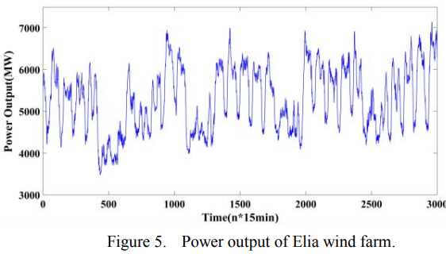

首先,预处理原始数据。风电场每15分钟记录风力。取35000个数据点并用公式（3）对它们进行归一化,其中P’i是风力的测量值。

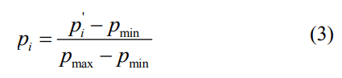

然后,属性文件和响应文件将被创建。属性文件在每行中有20×20=400个数据,这意味着有400个输入是连续的每15分钟的采样序列。响应文件每行有16个数据,代表4个小时的风电数据。属性文件和响应文件的每一行组成一个样本。30000个样本用于训练,后1000个样本用于测试CNN模型。

**然后,该模型已准备好接受培训。CNN模型结构如图4所示。输入矩阵的大小为20×20,所以30000×400训练样本矩阵需要重新整形为20×20×30000矩阵。sigmoid函数也用于最后一层的神经元。首先,随机初始化CNN模型的参数。然后,训练样本用于训练模型并优化参数。在训练期间,每个样本的400个属性将经历两次卷积和池化过程,然后最后一层中的感知器获得16个输出。计算CNN的16个输出与相应的16个样本响应值之间的差值。BP算法用于计算和传递神经网络的误差,然后计算梯度以获得权重修正值。最后,将渐变添加到原始模型中以更新模型的参数。经过多代培训后,确定参数。**

训练完成后,测试样本用于测试CNN模型的预测效果。以400个风电历史数据为输入,得到16个回归预测输出,代表4个小时内的输出功率。图6和图7显示了使用CNN的多步风力预测的两个结果。红色曲线是实际的风力,蓝色曲线是预测值。

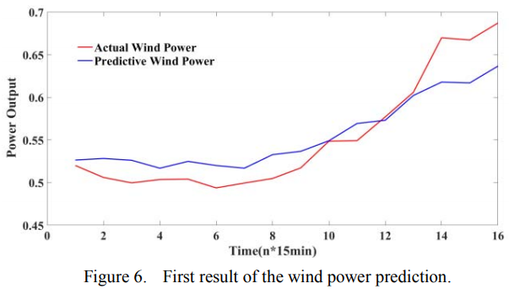

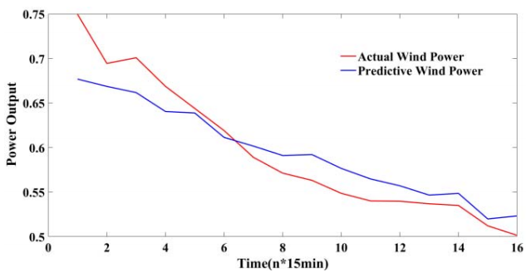

MSE的计算公式是：

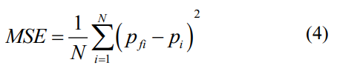

其中N=16,在实践中,pi代表预测结果的标准化风力。图6中的MSE=0.00076。图7中的MSE=0.00078。结果显示预测值和实际值一致,因此CNN可以应用于回归预测。、

# 4.总结

由于风能具有污染少，投资灵活，施工周期短，占地少等优点，已成为世界上最重要的可再生能源之一。然而，风速和风向的不确定性使得难以预测风电。本文提出了一种将CNN应用于回归预测的方法。首先，当属性文件和响应文件被生成时，按照CNN输入形式将排列在时间维度上的风力数据重新整形为二维矩阵。属性文件作为CNN输入，并使用响应文件与预测数据进行比较。属性文件和响应文件的每一行都构成一个示例。设置网络的权重和偏差，并使用足够的样本来训练模型。训练结果应与响应值进行比较，训练不会结束，直到错误达到预期值。最后，输入最新的历史数据并获得模型的预测结果。

本文将CNN应用于风电功率预测。 以埃利亚风电场的风电为原始数据。 在对网络进行训练和测试之后，CNN模型输出未来4小时的预测风力值。 结果表明，CNN可以应用于回归预测。

本文首次将卷积神经网络用于风电功率预测，并取得了一些实验结果，将深度学习理论应用于电力系统。